Glavarjeva cesta 37, 1218 Komenda, Tel: 01 7247 150, fax: 01 8341 710, e-mail: o-komenda.lj@guest.arnes.si

3.A
NAPOTKI ZA DELO

ČETRTEK, 2. 4. 2020

MAT | Števila do 1000 (DZ str. 26)

- Danes bomo spoznali števila do 1000.
- Štej do 1000 po 100.

100, 200, 300, 400, 500, 600, 700, 800, 900, 1000. Ta števila imenujemo stotice.
- Igra Zaploskaj stotico.

Poprosi nekoga od domačih, da ti zaploska stotico. En plosk pomeni 100.

Primer: Mamica zaploska trikrat. Ti poveš število 300.
- Ponovimo in utrdimo že usvojeno znanje – pomagamo si z DZ na strani 26, kjer rešiš tudi naloge.
- Koliko enic je ena desetica? 10.
- Koliko desetic je ena stotica? 10.
- Koliko enic je ena stotica? 100.

1E je ena enica.
1D je ena desetica. 1D = 10E
1S je ena stotica. 1S = 10D = 100E
- Poglej nekaj primerov:
4D6E = 46 7 = 7E
32 = 3D2E 50 = 5D0E
- Zapis v zvezek.

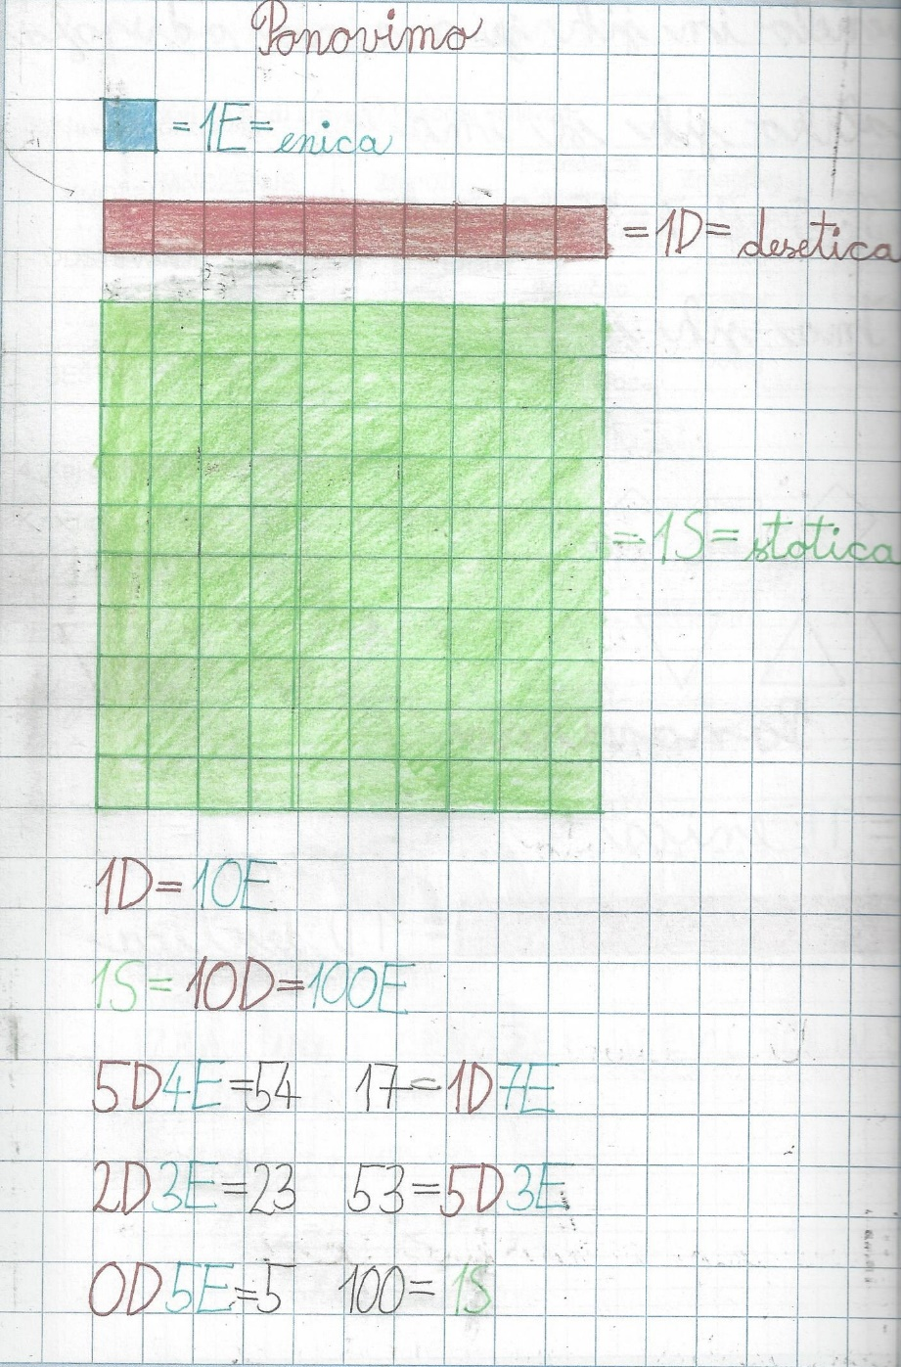

SPO | Denar

Ponovi ob poslani predstavitvi o denarju.

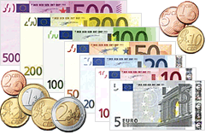
Zapis v zvezek:
DENAR

Evro je denar, ki ga uporabljajo nekatere države v Evropski uniji, tudi Slovenija.
Ljudje za opravljeno delo dobimo plačilo. Z denarjem kupimo stvari, ki jih potrebujemo za življenje in jih ne moremo narediti sami.
Kupljeno blago lahko plačamo na različne načine. Kupujmo le stvari, ki jih potrebujemo.

Preizkusi, če znaš:
Odpri povezavo in reši kviz - Koliko je denarja?
https://www.thatquiz.org/sl/practicetest?1x61mr7zdil8

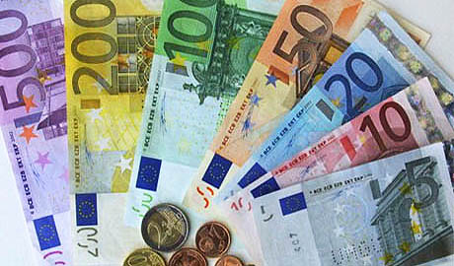
SPO - DODATNE NALOGE:
Izberi in naredi, če želiš😊.

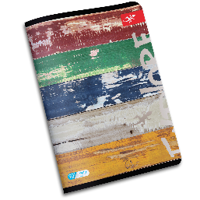
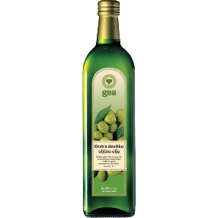
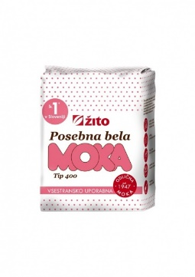
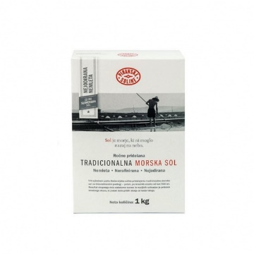
- Izberi nekaj izdelkov, ki jih imaš doma in s pomočjo spleta preveri, kakšna je njihova cena. Lahko tudi izpolniš tabelo in jo nalepiš v zvezek.
izdelek | cena

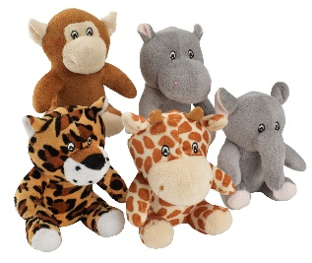
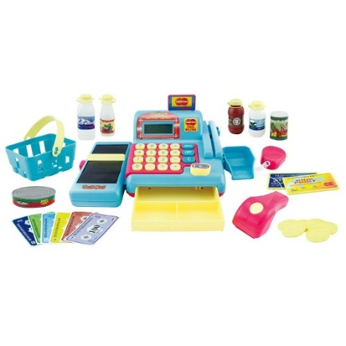
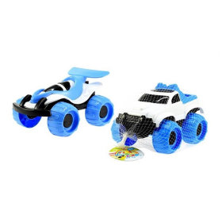
- Sam določi ceno svojim igračam in se z domačimi s pomočjo denarja, ki si ga izrezal/a pri MAT, igraj trgovino.

- Zdaj veš, kako izgledajo slovenski evrski kovanci. Poglej, če imate mogoče zdajle doma katerega izmed njih.
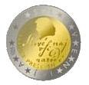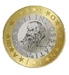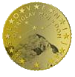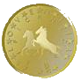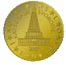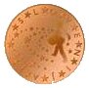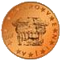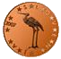
- Na spletu si oglej, kako je izgledal slovenski denar pred uvedbo evra. Imenoval se je tolar.
- Na spletu si oglej, kako izgledajo druge denarne valute: npr. hrvaška kuna, madžarski forint, ameriški dolar, …
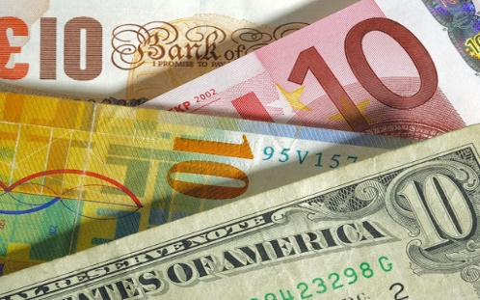
Preberi še: Ali že veš?

- V nekaterih državah nimajo evra, ampak uporabljajo drugačen denar.
- Obstajajo tudi kriptovalute. To so digitalne valute. Obstajajo samo na računalnikih, saj v sistemu ni nobenih oprijemljivih bankovcev ali kovancev.

- Denar je na več načinov zaščiten pred ponarejanjem (srebrna nitka, številka bankovca, vodni tisk).

- Z bančnimi in kreditnimi karticami lahko plačamo le, če imamo na računu denar oziroma moramo znesek v določenem času pokriti s pologom denarja.

- Pri uporabi bančnih ali kreditnih kartic moramo paziti, da nam kdo ne ukrade PIN kode in tako zlorabi naš bančni račun.

- Tvoji starši plačajo tudi stroške za odvoz smeti, porabo vode, elektrike, telefona…
Prav je, da varčujemo z vodo, elektriko in ostalimi dobrinami.

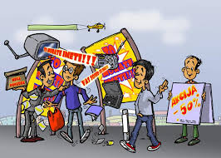
- Blago, ki ga ne potrebujemo, postane odpadek. Zato, kupujmo le stvari, ki jih potrebujemo.

- Nekatera dela opravljamo, ker so pomembna, pa zanje ne dobimo denarja. Na primer: pomisli na prostovoljce ter na vse, kar naredimo v domačem gospodinjstvu.

- Ob naravnih nesrečah in različnih stiskah ljudi smo solidarni in pomagamo drugim oz. prispevamo denar.

SLJ | Carlo Colodi: Ostržek (berilo, str. 64)

- V berilu, na str. 64, glasno preberi odlomek o Ostržku.
- Če za kakšno besedo ne veš, kaj pomeni, poglej sem:
kipelo mleko – zaradi močnega vretja se je zlivalo čez rob,
grde lesenjače – lesen predmet (lesene oči),
gromozanski - zelo velik, ogromen,
jele muzati – začele kazati hudomušen odnos,
lasulja – tuji naravni ali umetni lasje, ki dajejo vtis pravih las,
hrome noge – noge, ki ne morejo hoditi,
poniglavec – potuhnjenec,
orožnik – sedaj policist,
vnema – velika volja za neko delo.
- Ustno odgovori na naslednja vprašanja:
- Zakaj je Pepe dal lutki ime Ostržek?
- Kaj se je začelo dogajati z lutko, ko je izrezljal oči?
- Kaj se je dogajalo z nosom, usti in rokami?
- Kdaj je Ostržek lahko zbežal?
- Kakšen pa je bil Ostržek?
- Si že bil kdaj podoben Ostržku?

- Odpri zvezek za SLJ in napiši naslov C. Collodi: Ostržek
- Nariši Ostržka in ga opiši.
- DODATNA NALOGA: Sedaj je čas, da postaneš ti pisatelj pravljice. Pravljico o Ostržku boš povedal malo drugače. V zvezek napiši naslov Ostržek malo, malo drugače in nato napiši kratko novo pravljico o Ostržku.

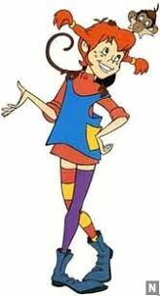
GUM | Hej, Pika Nogavička; petje pesmi

- Zapoj pesem o Piki Nogavički.
- Vsebino nariši v zvezek za GUM.
- Lahko jo spremljaš z lastnimi ali improviziranimi instrumenti.
- Ob pesmi si lahko izmisliš tudi gibe in veselo, lahkotno, poskočno zaplešeš.
- Zapoj še ostale pesmice, ki si se jih naučil v 3. razredu. Pomagaj si z zvezkom.

